**Pas de nul**

Contact Montrer qu'il n'y a pas de match nul

**Stratégie gagnante**

Contact Montrer qu'il existe une stratégie gagnante pour les blancs (plateau $m*m$) (mais on ne sait pas la trouver)

Pas de nul + "vol de stratégie" (théorème d'existence de Nash) => il existe une stratégie gagnante

**Stratégie gagnante pour un plateau $n*(n+1)$**

Mise au point par Martin Gardner

Stratégie gagnante pour le joueur ayant le plus grand côté

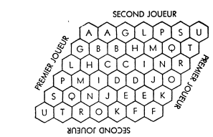

Le 2e joueur doit jouer la case correspondante au coup du 1er joueur

Contact Montrer que c'est une stratégie gagnante

**Problème de Heine**

Definition Définition : configuration pour laquelle on cherche le coup qui donne immanquablement la victoire

Exemple :

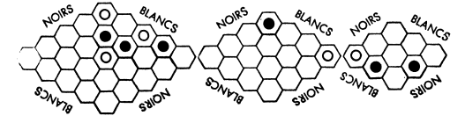

Contact Trouver d'autres configurations et montrer qu'elles gagnent

Ces configurations peuvent être ajouter à l'IA pour qu'elle joue plus rapidement